导师简介
姓名 | 杨坤 | 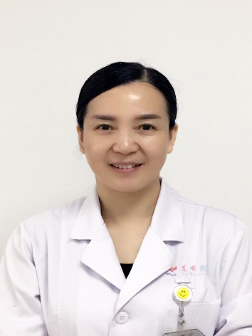
出生年月 | 1971年9月
单位 | 湖北医药学院第二临床学院/附属国药东风总医院
所属学科 | 临床医学-内科学-内分泌代谢病学
职称、职务 | 副教授，主任医师，硕士研究生导师，内分泌代谢科副主任
E-mail | 1732310370@qq.com
联系方式（办公电话） | 13797816312
研究方向 | 1.胰岛素抵抗基础与临床  2.糖尿病a细胞功能
个人简介 | 杨坤，女，1971年9月生，硕士，副教授，硕士研究生导师，湖北医药学院附属东风医院内分泌代谢科副主任；中华医学会湖北省糖尿病学会委员，中华中医药学会药膳分会委员，湖北省老年骨质疏松学会内分泌学组委员，中国营养学会慢性病代谢管理项目组委员，湖北省营养协会临床营养分会委员，湖北省特殊医学用品配方食品专家委员会委员，中国营养保健食品协会体重管理专业委员会委员，十堰市临床营养专业委员会副主任委员，十堰市健康管理专业委员会常委，十堰市医疗事故鉴定专家委员会委员，十堰市劳动能力鉴定医疗卫生专家委员会委员。从事糖尿病a细胞功能等方面的研究工作。  主持和参与完成科研项目10项，其中参与国家自然科学基金项目1项，省级项目5项。发表论文30余篇，其中SCI收录论文参与8篇。参编专著1部。获得市级科技进步二等奖4项。

